Оружие Победы»
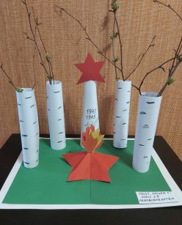

В Лицее стартовал конкурс стендовых макетов «Оружие Победы», посвященный 75-летнему юбилею Победы нашего народа в ВОВ.
Задачами конкурса стали: патриотическое воспитание учащихся, развитие интереса юных лицеистов к истории Отечественной военной техники, ее роли в достижении Победы над фашизмом в годы Великой Отечественной войны, поддержка интереса у детей к занятиям техническим моделированием, конструированием и изготовлением моделей.
Ребята представили на конкурс модели военных танков, макеты памятников. Такие конкурсы способны пробудить в детях не только творческие способности, но и стремление знать историю своей страны и чтить память ее героев.
